2.Spojite pojmove s ispravnom linijom na dijagramu i ispravnim mjernim jedinicama.
- dnevni hod relativne vlažnosti zraka
- dnevni hod temperature zraka

- %
- °C
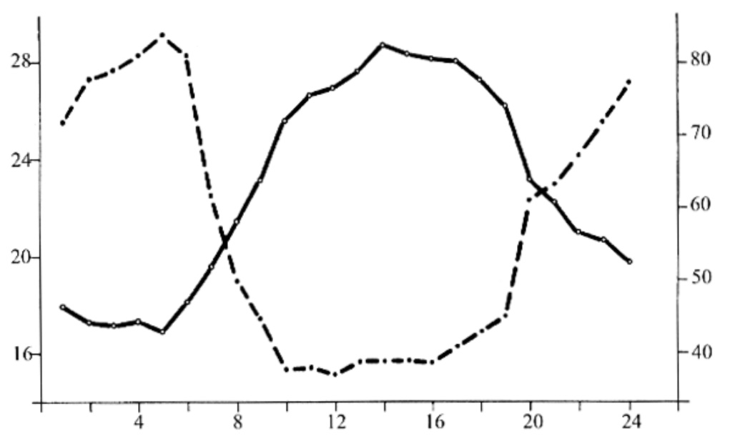

Broj bodova: |  |  | 1
 | Odgovori
 | 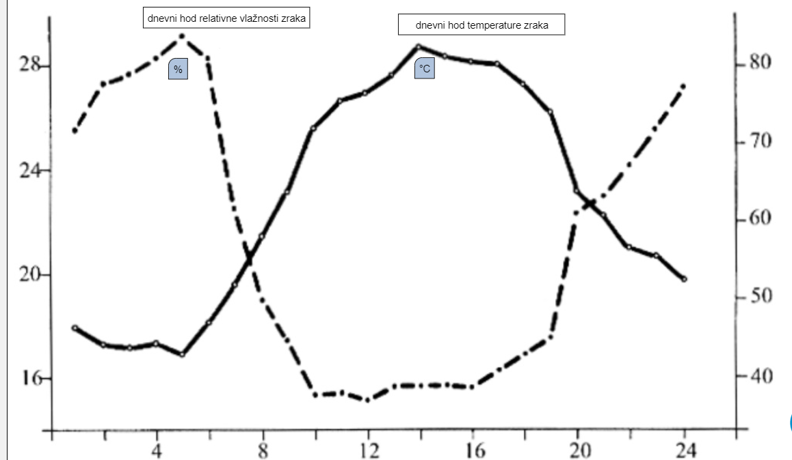
- Podaci o učenicima i školi

3. U koliko je sati zabilježena najniža temperatura zraka?

Broj bodova: |  |  | 1
 | Odgovori
 | u 5 sati

4. Koja od sljedećih izjava nije točna?
Broj bodova: |  |  | 1
 | Odgovori
 | Tlak zraka prilično se brzo mijenja s porastom nadmorske visine, ali su njegove promjene u horizontalnom smjeru znatno manje. Iz tog razloga tlak zraka jedan je od meteoroloških elemenata koji zahtijeva najmanji broj postaja za praćenje njegovih promjena.
 | Vrijednosti tlaka zraka izražavaju se u mjernim jedinicama koje nazivamo milibari što se skraćeno piše mm.
 | Osim u milibarima vrijednosti tlaka zraka mogu se izraziti i u mjernoj jedinici koja se naziva hektopaskali ili skraćeno hPa.

5.Odgovorite pomoću priloženih dijagrama A i B. Dijagrami prikazuju visinu snježnog pokrivača u 2007. godini na dvije različite mjerne postaje koje se nalaze na istom kontinentu, jednako su udaljene od oceana te imaju približno istu udaljenost od ekvatora.
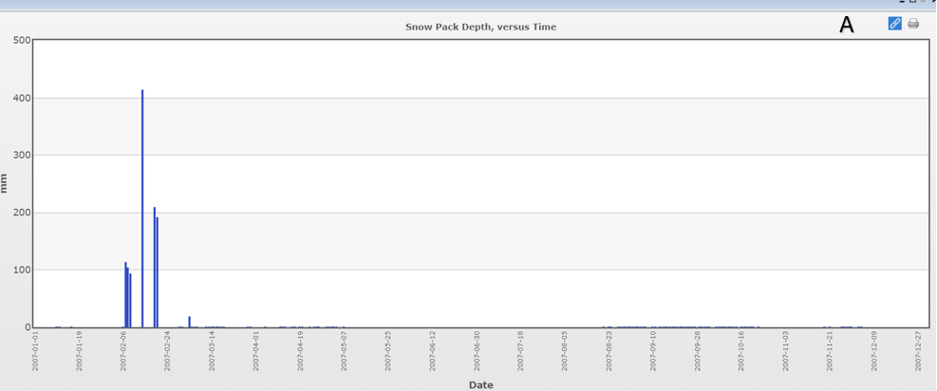

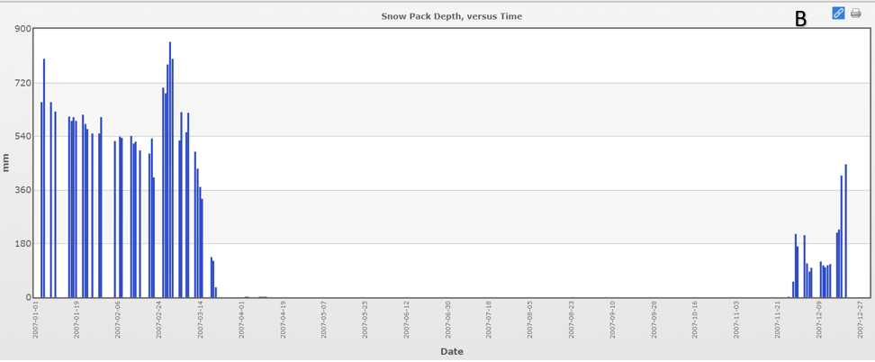
Koji dijagram prikazuje mjernu postaju na višoj nadmorskoj visini?
Broj bodova: |  |  | 1
 | Odgovori
 | B

6. Odgovorite pomoću priloženih dijagrama A i B. Dijagrami prikazuju visinu snježnog pokrivača u 2007. godini na dvije različite mjerne postaje koje se nalaze na istom kontinentu, jednako su udaljene od oceana te imaju približno istu udaljenost od ekvatora.

Objasnite razlog na osnovu kojeg ste zaključili koji dijagram prikazuje mjernu postaju na višoj nadmorskoj visini?
Broj bodova: |  |  | 1
 | Odgovori
 | Zbog više nadmorske visine temperatura zraka je niža te ima više oborina u obliku snijega i snijeg se dulje zadržava na tlu.

7. Koji su podatci i za koji period prikazani na linijskom dijagramu?
GLOBE Visualization Plot - kliknite na poveznicu s grafičkim prikazom, koja će se otvoriti u novom prozoru. Isti grafički prikaz osnova je za rješavanje 7., 8. i 9. zadatka.
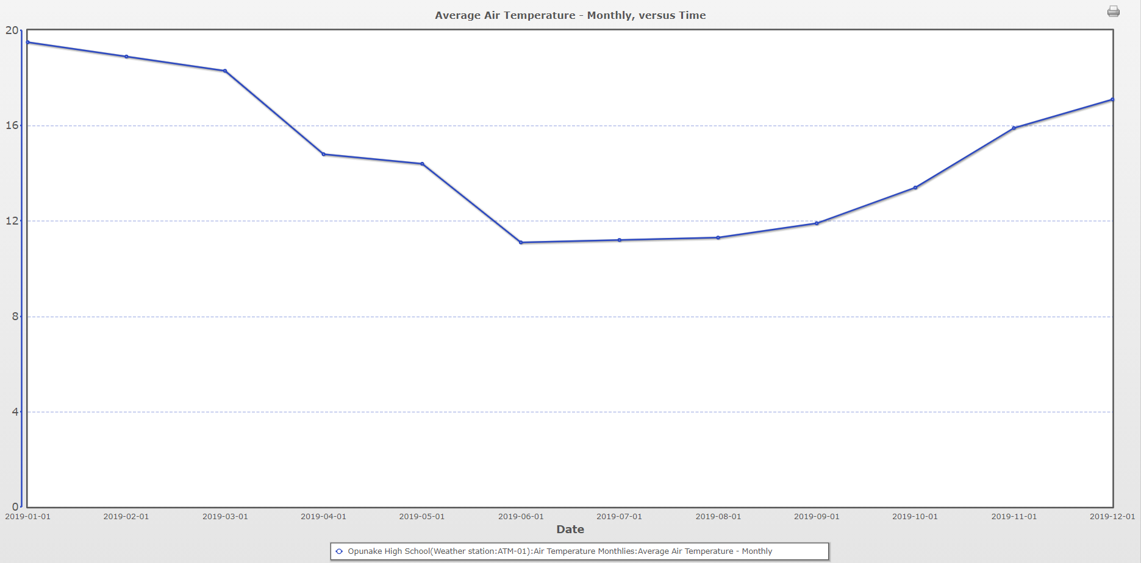
Broj bodova: |  |  | 1
 | Odgovori
 | Srednje mjesečne temperature zraka; 2019. god.

8. U kojem se toplinskom pojasu nalazi mjerna postaja za koju su prikazani podatci na linijskom dijagramu?
GLOBE Visualization Plot - kliknite na poveznicu s grafičkim prikazom, koja će se otvoriti u novom prozoru. Isti grafički prikaz osnova je za rješavnaje 7., 8. i 9. zadatka.
Broj bodova: |  |  | 1
 | Odgovori
 | južni umjereni toplinski pojas

9. Koji od navedenih klimatskih modifikatora (faktora) utječe na klimu prostora za koji su prikazani podatci na linijskom dijagramu?
GLOBE Visualization Plot - kliknite na poveznicu s grafičkim prikazom, koja će se otvoriti u novom prozoru. Isti grafički prikaz osnova je za rješavnaje 7., 8. i 9. zadatka.
Broj bodova: |  |  | 1
 | Odgovori
 | smještaj u blizini ekvatora
 | visoka nadmorska visina
 | kontinentalnost
 | blizina toplog mora

10. Što je potrebno postaviti na tlo ako želite u GLOBE programu mjeriti visinu novog snijega?

Broj bodova: |  |  | 0.5
 | Odgovori |  | Ocjena
 | daska za mjerenje novog snijega (snjegomjerna daska)

11. Čime se mjeri visina ukupnog i novog snježnog pokrivača?
Broj bodova: |  |  | 0.5
 | Odgovori
 | snjegomjer (snjegomjerna letva; metar za snijeg)

12. Prema hidrološkim protokolima, u sklopu dokumentacije o mjernoj postaji, izrađuje se i skica terena oko vodenog tijela.
Zašto je poželjno prije mjerenja promotriti, opisati i što detaljnije dokumentirati područje oko mjesta uzorkovanja vode?
Broj bodova: |  |  | 1
 | prikazati što sve utječe na vodu

13. Što u prvom koraku morate napraviti da biste mogli unijeti podatke o fizikalno-kemijskim analizama vode u GLOBE bazu?
Broj bodova: |  |  | 1
 | Odgovori
 | definirati mjerno mjesto, odrediti koordinate

14. Količina otopljenog kisika mijenja se ovisno o uvjetima u okolišu.

Količina otopljenog kisika
RASTE PADA

S porastom saliniteta
Rasprskavanjem vode
Snižavanjem temperature
S porastom nadmorske visine
Prenesite navedene tvrdnje u lijevi ("raste") ili desni stupac ("pada") u skladu s promjenama koncentracije otopljenog kisika u vodi.
Broj bodova: |  |  | 2
 | Odgovori
 | RASTE | PADA
 | Rasprskavanjem vode | S porastom saliniteta
 | Snižavanjem temperature | S porastom nadmorske visine

15. Već 2 godine prema GLOBE protokolima redovito provodite mjerenja svojstava vode na nekoliko postaja duž potoka. Prema vašim podacima, kakvoća vode potoka je stabilna i pripada II. vrsti unutar kategorija ekološkog stanja, ali u zadnjem ste mjerenju utvrdili smanjenu količinu otopljenog kisika samo na postaji iza naselja.
Objasnite što bi mogao biti uzrok te promjene?
Broj bodova: |  |  | 1
 | Odgovori
 | organsko onečišćenje, organska tvar, kanalizacija

16. Povećana vrijednost jednog od navedenih mjerenja fizikalno-kemijskih svojstva vode ukazuje na mogući utjecaj obližnjeg poljoprivrednog područja.
Koje je to mjerenje?
Broj bodova: |  |  | 1
 | Odgovori
 | prozirnost vode
 | nitrati i nitriti
 | pH
 | otopljeni kisik

17. Pretpostavite da na dvije mjerne postaje istog plitkog jezerca vidite dno. Na postaji P dno je svijetlo, pjeskovito, a na postaji M je tamno, muljevito.
Na kojoj bi postaji za sunčanog dana temperatura vode mogla biti viša?

Broj bodova: |  |  | 2
 | Odgovori
 | na postaji M jer tamna boja dna upija više sunčevog zračenja pa će toplina iz mulja zagrijati vodu
 | na postaji M jer se u mulju razgrađuje organska tvar i oslobađa se toplina, koja prelazi na čestice vode
 | na postaji P jer pijesak reflektira više sunčevog zračenja pa će se voda više zagrijati
 | na postaji P jer je voda iznad pijeska prozirnija pa će i temperatura biti viša

18. Ako u vodi ima puno raspršenih čestica, to može negativno utjecati na vodene organizme.
Objasnite kakav bi utjecaj mogla imati smanjena prozirnost vode na proizvodnju hrane u tom ekosustavu.
Broj bodova: |  |  | 1
 | Odgovori
 | smanjena fotosinteza, manje proizvođača

19. Količina energije u vodenom ekosustavu utječe na rezultate većine mjerenja fizikalno-kemijskih svojstava vode.
Mjerenje kojeg parametra pokazuje količinu energije u ekosustavu?
Broj bodova: |  |  | 1
 | Odgovori
 | temperature

20.
Priložena slika prikazuje pH mjerač i izmjerenu pH vrijednost u situaciji kad je u jezero dospjela kiselina (npr. obilna kisela kiša).
Lijevo jezero (A) je na podlozi od eruptivnih stijena, a desno (B) na podlozi od vapnenca.
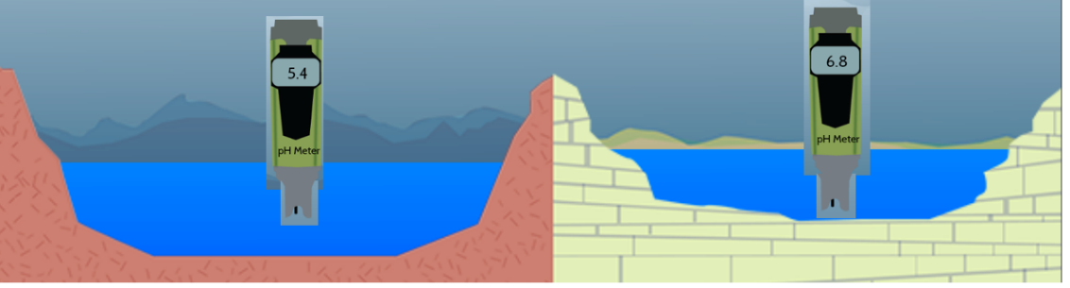

Jezero B je otpornije na promjenu pH vrijednosti jer ima veći , što znači da će se s dodatkom kiseline njegova pH vrijednost promijeniti.
Broj bodova: |  |  | 2
 | Odgovori
 | alkalitet
 | manje/ malo

21.
Ako se iz grudice navlaženog tla ne može oblikovati loptica, onda je to tlo , ako se može oblikovati vrpca dugačka 5 cm ili više, onda je takvo tlo , ako se iz grudice može oblikovati vrpca, ali ne duža od 2 cm, onda je to .
Broj bodova: |  |  | 3
 | Odgovori
 | Redom: Pijesak. Glina, Ilovača

22. Koji je postupak ispravan pri određivanje boje tla?
Broj bodova: |  |  | 1
 | Odgovori
 | uzorak prvo treba osušiti
 | na uzorak kapnemo kiselinu
 | uzorak je potrebno navlažiti
 | uzorak promatramo u sjeni

23. Odredite koji postupci su ispravni prema protokolu za gram-metrijsko određivanje vlažnosti tla.
 |  | Broj bodova: | 1.5
 | Odgovori
 | na terenu hermetički zatvorimo uzorak i držimo ga zatvorenog sve dok ga ne izvažemo
 | iz uzorka NE smijemo odstraniti kamenje i korijenje
 | uzorak sušimo u zatvorenim metalnim kutijicama ili konzervama
 | uzorak se važe 2 puta tjedno tijekom 14 dana
 | s vaganjem prestajemo kad 2 dana za redom izmjerimo istu masu uzorka
 | rezultat iskazuje razliku mase svježeg i suhog uzorka
 | rezultat iskazuje volumen vode u određenom volumenu tla

24. Koje su tvrdnje o profilu tla točne?
Broj bodova: |  |  | 1
 | Odgovori
 | profil tla nam otkriva povijest nastanka tla
 | najdublji horizont je uvijek najtamniji
 | svaki horizont može imati drugačije karakteristike
 | najmanja debljina horizonta je 30 cm
 | crvena boja horizonta otkriva prisutnost organskih tvari

25. Pomoću čega ćemo utvrditi ima li karbonata u uzorku tla?
 |  | Broj bodova: | 0.5
 | Odgovori
 | octena kiselina ili solna kiselina

26. Kako se očituje pozitivna reakcija sadržaja karbonata u uzorku tla?
Broj bodova: |  |  | 0.5
 | Odgovori
 | stvaranje mjehurića i nastajanje pjene

27. Instalacija na slici sastoji se od dva dijela razrezane plastične boce. Grlić boce zatvoren je s nekoliko slojeva gaze (može biti i filter papir) i okrenut prema dolje. Tako nastali lijevak napuni se uzorkom tla, na koji se nalije određeni volumen vode.
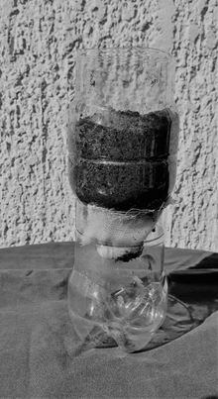
Koje se svojstvo tla tim pokusom ispituje?
Broj bodova: |  |  | 1
 | Odgovori
 | Propusnost tla

28. Instalacija na slici sastoji se od dva dijela razrezane plastične boce. Grlić boce zatvoren je s nekoliko slojeva gaze (može biti i filter papir) i okrenut prema dolje. Tako nastali lijevak napuni se uzorkom tla, na koji se nalije određeni volumen vode.
Koji se podatci prikupljaju izvođenjem opisanog pokusa?
Broj bodova: |  |  | 1
 | Odgovori
 | Volumen procijeđene vode u određenom vremenu/ vrijeme potrebno da se procijedi određeni volumen vode.

29.
Prsni promjer ili promjer stabla u visini prsa je standardna veličina koja se koristi u šumarstvu i ekologiji, a u kombinaciji s podatkom o biološkoj vrsti služi za procjenu biomase stabla.
Kako se određuje prsni promjer stabla prema GLOBE protokolu?
Odaberite jedan ili više odgovora:
Broj bodova: |  |  | 1
 | Odgovori
a | mjeri se opseg stabla na visini od 135 cm od površine tla
b | mjeri se promjer stabla na visini prsa mjeritelja
c | izbuši se rupa do sredine debla, izmjeri i pomnoži s dva
d | mjerna se traka postavlja okomito na os stabla

30. Učenici su na pixelu imali ukupno 75 opažanja, koristeći GLOBE protokol za pokrov krošnje i prizemnog sloja. Pri tome su 25 puta vidjeli živi dio drveta (+), a 50 puta nebo (-).
Koja biometrijska GLOBE mjerenja učenici trebaju primijeniti na tom pixelu?
Broj bodova: |  |  | 0.5
 | Odgovori
 | drveća
 | travnjaka
 | drveća i travnjaka
- 2 | šumovito područje (Woodland)

31. Učenici su na pixelu imali ukupno 75 opažanja, koristeći GLOBE protokol za pokrov krošnje i prizemnog sloja. Pri tome su 25 puta vidjeli živi dio drveta (+), a 50 puta nebo (-).
Koliki je postotak pokrivenosti krošnji (Canopy Cover)?

Broj bodova: |  |  | 0.5
 | Odgovori
 | 25 %
 | 33 %
 | 50 %
 | 75 %

32. Za određivanje biomase travnjaka koristi se podatak o suhoj biomasi. Suha biomasa je važan podatak jer svježe ubrane biljke mogu sadržavati različite količine vode.
Koje od navedenih tvrdnji (1. – 6.) točno opisuju protokol za određivanje biomase travnjaka?

Broj bodova: |  |  | 1.5
 | Odgovori
 | Uzorke trave uzimamo unutar najmanje 3 kvadrata površine 1m², odabranih metodom slučajnog uzorka.
 | Ako na dijelu livade raste djetelina, za jedan od kvadrata odaberemo dio livade pokriven djetelinom.
 | Počupamo travu s površine svakog kvadrata odvajajući smeđe od zelenih biljaka.
 | Uzorke trave stavljamo u označene papirnate vrećice u kojima će se sušiti.
 | Vrećice važemo samo 2 puta: kad ih napunimo i kad su uzorci suhi.
 | Vrećice važemo prazne i svakoga dana tijekom sušenja.

33. Slika je izrađena na temelju satelitskih snimanja visine drveća.
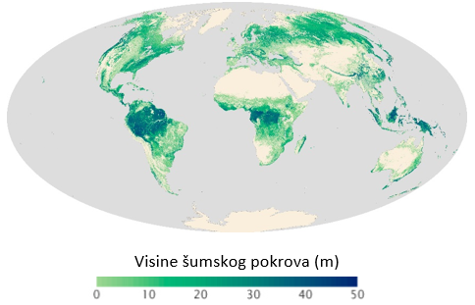
Što prikazuju bijela područja karti svijeta?
Broj bodova: |  |  | 0.5
 | Odgovori
 | Kopnena područja bez drveća

34. Slika je izrađena na temelju satelitskih snimanja visine drveća.
S kakvom klimom možete povezati područja s najvišim stablima?
Broj bodova: |  |  | 0.5
 | Odgovori
 | tropska klima

35. Slika je izrađena na temelju satelitskih snimanja visine drveća.
Objasnite zašto se najviša stabla nalaze u označenim dijelovima svijeta.
Broj bodova: |  |  | 1
 | Odgovori
 | povoljni uvjeti za rast, konkurencija za svjetlost

36. Slika prikazuje 2 učenika (A i B) koji mjere visinu stabla uz pomoć klinometra.
V1 = visina učenika A do očiju
V2 = visina učenika B do ramena
X = udaljenost učenika A od stabla
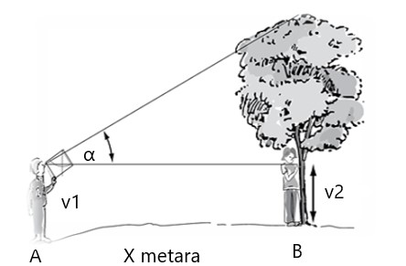

Što učenici trebaju učiniti da izračunaju visinu stabla?

Broj bodova: |  |  | 1
 | Odgovori
 | visina stabla = X, jer je kut α = 45⁰
 | pomnožiti X s tg α i umnošku dodati visinu v1
 | pomnožiti X s tg α i umnošku dodati visinu v2
 | podijeliti X s tg α i pribrojiti visinu v1

37. Promotrite slike sa simulacijama pokrova (Land cover) u kasnu jesen (A) i ljeti (B) i objasnite zašto je smjena godišnjih doba jasnije izražena na pokrovu sjeverne hemisfere od smjene na pokrovu južne hemisfere?

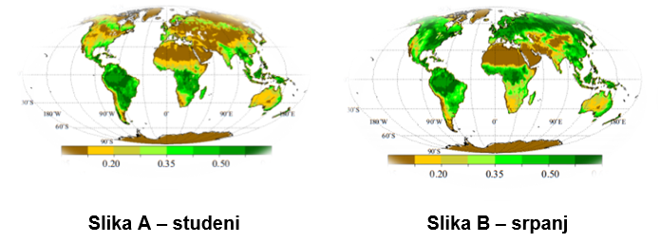
Broj bodova: |  |  | 1
 | Odgovori
 | Ima više kopna i kopno se prostire do većih geografskih širina gdje su promjene veće

38. Promotrite grafički prikaz srednjih godišnjih koncentracija ugljikova dioksida u zraku izmjerenih u opservatoriju Mauna Loa na Havajima (sjeverna hemisfera) u razdoblju između 1960. i 2018. godine.
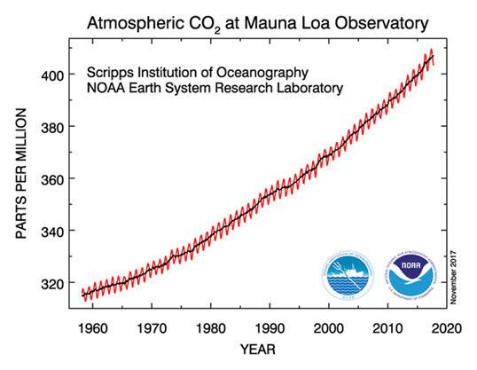

U kojem razdoblju, nakon 1980 godine, krivulja pokazuje najbrži rast?

Broj bodova: |  |  | 1
 | Odgovori
 | nakon 2000. godine

39. Crvene točkice na grafu prikazuju srednje mjesečne vrijednosti CO₂ tijekom niza godina, a povezane su crtkanom crvenom krivuljom.
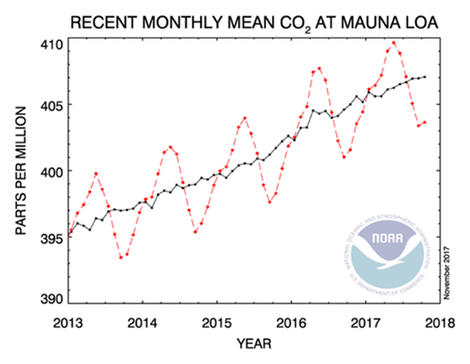
Kako tumačite minimalne i maksimalne vrijednosti crvene krivulje u svakoj godini?
Broj bodova: |  |  | 1.5
 | Odgovori
 | To su minimalne i maksimalne temperature zraka u svakoj godini.
 | To su odstupanja od točnih podataka za CO_{2.} drugdje u svijetu
 | Maksimalne koncentracije CO₂ su zimi, a minimalne ljeti.
 | To su mjesečni minimumi i maksimumi CO_{2.}

40. Pažljivo pročitajte uvodni tekst i analizirajte isječak topografske karte koji se nalazi u prilogu (izvor karte: http://preglednik.arkod.hr), a potom odgovorite na pitanja. Lokacije na karti prikazane su krugovima u boji, a kao točan smješaj lokacije uzima se crna točka unutar obojanoga kruga.
Ista se topografska karta koristi u zadacima 40., 41., 42., 43., 44. i 45.
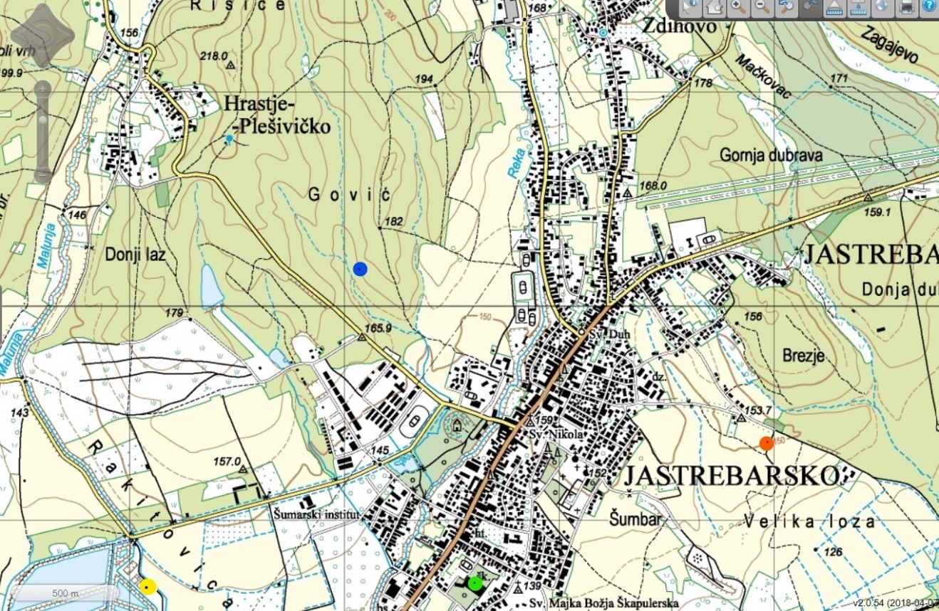
Tri grupe učenika dolaze u posjet jednoj GLOBE školi čiji je smještaj na karti označen zelenim kružićem. Gostujuće grupe nose imena po bojama: Crvena, Žuta i Plava.
Dogovorili su se da će se sve tri gostujuće grupe sastati s domaćinima na jednoj njihovoj istraživačkoj postaji. Postaja se nalazi 1 540 metara od GLOBE škole pod kutom od 340 ° (azimut).
Dvije grupe su se zbunile i otišle na pogrešno mjesto sastanka.
Na isječku topografske karte, kružićima u boji koji su usklađeni s imenima grupa, prikazane su lokacije na koje su grupe došle.

Koja od tri gostujuće grupe je stigla na dogovoreno mjesto sastanka s domaćinima?

Broj bodova: |  |  | 1
 | Odgovori
 | Crvena grupa
 | Plava grupa
 | Žuta grupa

41. Pažljivo pročitajte uvodni tekst i analizirajte isječak topografske karte koji se nalazi u prilogu (izvor karte: http://preglednik.arkod.hr), a potom odgovorite na pitanja. Lokacije na karti prikazane su krugovima u boji, a kao točan smješaj lokacije uzima se crna točka unutar obojanoga kruga.
Ista se topografska karta koristi u zadacima 40., 41., 42., 43., 44. i 45.
Tri grupe učenika dolaze u posjet jednoj GLOBE školi čiji je smještaj na karti označen zelenim kružićem. Gostujuće grupe nose imena po bojama: Crvena, Žuta i Plava.
Dogovorili su se da će se sve tri gostujuće grupe sastati s domaćinima na jednoj njihovoj istraživačkoj postaji. Postaja se nalazi 1 540 metara od GLOBE škole pod kutom od 340 ° (azimut).
Dvije grupe su se zbunile i otišle na pogrešno mjesto sastanka.
Na isječku topografske karte, kružićima u boji koji su usklađeni s imenima grupa, prikazane su lokacije na koje su grupe došle.

Spojite navedene geografske koordinate s ispravnom lokacijom na način da malo slovo ispred koordinata spojite s brojkom ispred točne lokacije.
a) 45° 40´ 19˝ N
15° 39´ 51˝ E 1 – lokacija Žute grupe

b) 45° 39´ 53˝ N 2 – lokacija GLOBE škole
15° 37´ 43˝ E
3 – lokacija Crvene grupe
c) 45° 39´ 53˝ N
15° 38´ 52˝ E
Broj bodova: |  |  | 3
 | Odgovori
 | a3, b1, c2

42. Pažljivo pročitajte uvodni tekst i analizirajte isječak topografske karte koji se nalazi u prilogu (izvor karte: http://preglednik.arkod.hr), a potom odgovorite na pitanja. Lokacije na karti prikazane su krugovima u boji, a kao točan smješaj lokacije uzima se crna točka unutar obojanoga kruga.
Ista se topografska karta koristi u zadacima 40., 41., 42., 43., 44. i 45.
Tri grupe učenika dolaze u posjet jednoj GLOBE školi čiji je smještaj na karti označen zelenim kružićem. Gostujuće grupe nose imena po bojama: Crvena, Žuta i Plava.
Dogovorili su se da će se sve tri gostujuće grupe sastati s domaćinima na jednoj njihovoj istraživačkoj postaji. Postaja se nalazi 1 540 metara od GLOBE škole pod kutom od 340 ° (azimut).
Dvije grupe su se zbunile i otišle na pogrešno mjesto sastanka.
Na isječku topografske karte, kružićima u boji koji su usklađeni s imenima grupa, prikazane su lokacije na koje su grupe došle.

Koliko metara iznosi relativna visina između crkve smještene u blizini GLOBE škole i lokacije na koju je došla Plava grupa.

Broj bodova: |  |  | 1
 | Odgovori
 | 21 m (160-139=21)

43. Pažljivo pročitajte uvodni tekst i analizirajte isječak topografske karte koji se nalazi u prilogu (izvor karte: http://preglednik.arkod.hr), a potom odgovorite na pitanja. Lokacije na karti prikazane su krugovima u boji, a kao točan smješaj lokacije uzima se crna točka unutar obojanoga kruga.
Ista se topografska karta koristi u zadacima 40., 41., 42., 43., 44. i 45.
Tri grupe učenika dolaze u posjet jednoj GLOBE školi čiji je smještaj na karti označen zelenim kružićem. Gostujuće grupe nose imena po bojama: Crvena, Žuta i Plava.
Dogovorili su se da će se sve tri gostujuće grupe sastati s domaćinima na jednoj njihovoj istraživačkoj postaji. Postaja se nalazi 1 540 metara od GLOBE škole pod kutom od 340 ° (azimut).
Dvije grupe su se zbunile i otišle na pogrešno mjesto sastanka.
Na isječku topografske karte, kružićima u boji koji su usklađeni s imenima grupa, prikazane su lokacije na koje su grupe došle.

Ako bi se Žuta grupa željela sastati s Plavom grupom na lokaciji obilježenoj plavim kružićem pod kojim kutom bi se trebali kretati, tj. koliko bi trebao iznositi azimut? Pretpostavka je da će pravac kretanja biti sasvim ravan.
Broj bodova: |  |  | 1
 | Odgovori
 | 34° (priznaje se sve u rasponu 32-36°)

44. Pažljivo pročitajte uvodni tekst i analizirajte isječak topografske karte koji se nalazi u prilogu (izvor karte: http://preglednik.arkod.hr), a potom odgovorite na pitanja. Lokacije na karti prikazane su krugovima u boji, a kao točan smješaj lokacije uzima se crna točka unutar obojanoga kruga.
Ista se topografska karta koristi u zadacima 40., 41., 42., 43., 44. i 45.
Tri grupe učenika dolaze u posjet jednoj GLOBE školi čiji je smještaj na karti označen zelenim kružićem. Gostujuće grupe nose imena po bojama: Crvena, Žuta i Plava.
Dogovorili su se da će se sve tri gostujuće grupe sastati s domaćinima na jednoj njihovoj istraživačkoj postaji. Postaja se nalazi 1 540 metara od GLOBE škole pod kutom od 340 ° (azimut).
Dvije grupe su se zbunile i otišle na pogrešno mjesto sastanka.
Na isječku topografske karte, kružićima u boji koji su usklađeni s imenima grupa, prikazane su lokacije na koje su grupe došle.

Koja od tri gostujuće grupe je stigla na lokaciju bližu početnom meridijanu?

Broj bodova: |  |  | 1
 | Odgovori
 | Crvena grupa
 | Plava grupa
 | Žuta grupa

45. Pažljivo pročitajte uvodni tekst i analizirajte isječak topografske karte koji se nalazi u prilogu (izvor karte: http://preglednik.arkod.hr), a potom odgovorite na pitanja. Lokacije na karti prikazane su krugovima u boji, a kao točan smješaj lokacije uzima se crna točka unutar obojanoga kruga.
Ista se topografska karta koristi u zadacima 40., 41., 42., 43., 44. i 45.
Tri grupe učenika dolaze u posjet jednoj GLOBE školi čiji je smještaj na karti označen zelenim kružićem. Gostujuće grupe nose imena po bojama: Crvena, Žuta i Plava.
Dogovorili su se da će se sve tri gostujuće grupe sastati s domaćinima na jednoj njihovoj istraživačkoj postaji. Postaja se nalazi 1 540 metara od GLOBE škole pod kutom od 340 ° (azimut).
Dvije grupe su se zbunile i otišle na pogrešno mjesto sastanka.
Na isječku topografske karte, kružićima u boji koji su usklađeni s imenima grupa, prikazane su lokacije na koje su grupe došle.

U sjevernom dijelu grada Jastrebarsko, uz potok Reka, smještena su četiri sportska igrališta. Nalaze li se navedena igrališta uz lijevu ili desnu obalu potoka Reka?
Broj bodova: |  |  | 1
 | Odgovori
 | uz desnu obalu

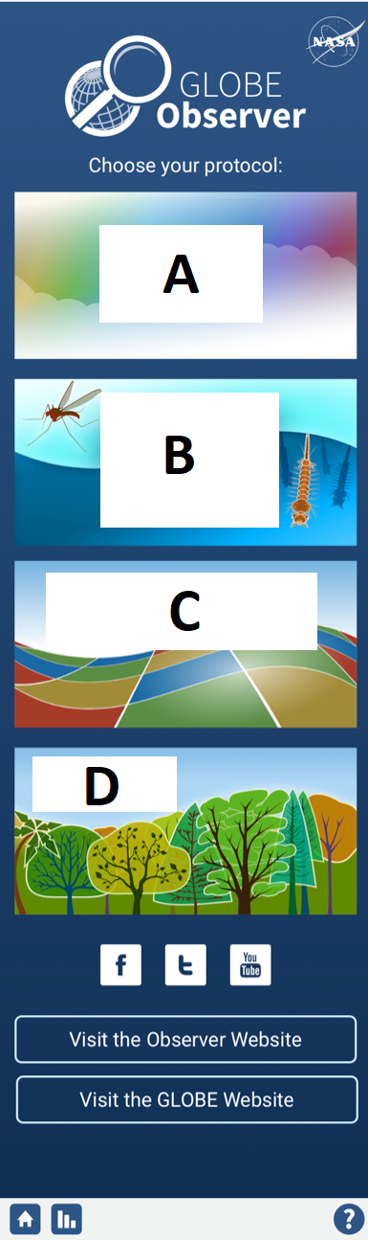
46. Uz svako slovo kojim je označena sekcija aplikacije GLOBE Observer upišite jednu ili dvije ključne riječi koje opisuju na koje se područje istraživanja ta sekcija odnosi.
Broj bodova: |  |  | 2
# | Pitanje | Odgovor
 | A | Clouds,oblaci
 | B | Mosquitos, komarci
 | C | Land cover, pokrov
 | D | Trees, drveće

47. Koju vrstu podataka predstavlja ikona u alatu za vizualizaciju podataka?
Broj bodova: |  |  | 2
# | Pitanje | Odgovor
 |  | Visina stabla
 |  | Trenutna temperatura zraka
 |  | Minimalna dnevna temperatura zraka
 |  | Optička debljina aerosola
 |  | Maksimalna dnevna temperatura zraka
 |  | Prosječna mjesečna temperatura zraka
 |  | Green-up
 |  | Pokrovnost
 |  | Prizemni ozon

48. Jedna dalmatinska škola odlučila je istražiti varijaciju dnevnih temperatura na postaji njihove škole. Za početak svojeg istraživanja odlučili su prikazati odnos maksimalne i minimalne temperature tijekom 9 dana, kao što je prikazano na grafu. Svaka crvena točka na grafu predstavlja uparene vrijednosti minimalne i maksimalne temperature opažene tijekom jednog dana.

Isti se grafički prikaz koristi 48. i 49. zadatku.

Prenesite oznaku maksimalne i minimalne temperature na odgovarajuće mjesto na grafu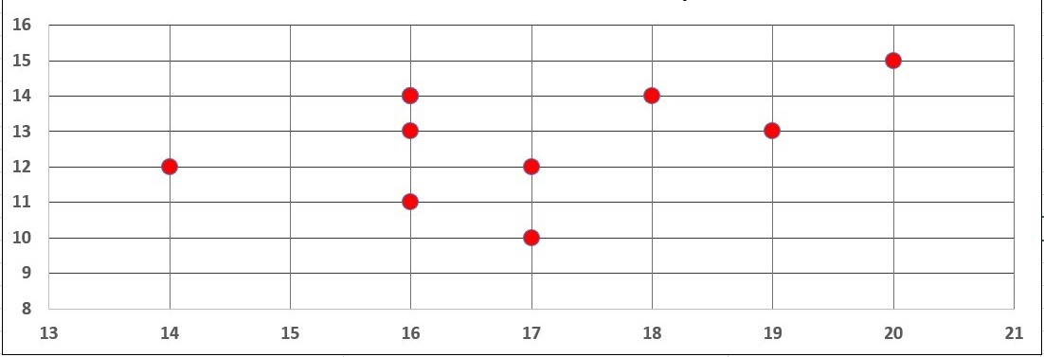

Broj bodova: | 0.5
Odgovor
X-maksimalna temperatura, y – minimalna temperatura

49. Jedna dalmatinska škola odlučila je istražiti varijaciju dnevnih temperatura na postaji njihove škole. Za početak svojeg istraživanja odlučili su prikazati odnos maksimalne i minimalne temperature kao što je prikazano na grafu. Svaka crvena točka na grafu predstavlja uparene vrijednosti minimalne i maksimalne temperature opažene tijekom jednog dana.
Isti se grafički prikaz koristi u 48. i 49. zadatku.

Koja je najveća dnevna amplituda?

Broj bodova: |  |  | 1
 | Odgovori
 | 7 stupnjeva

50. Za potrebe istraživanja odabrani podaci 4 škola prikazani su na zajedničkom grafu.

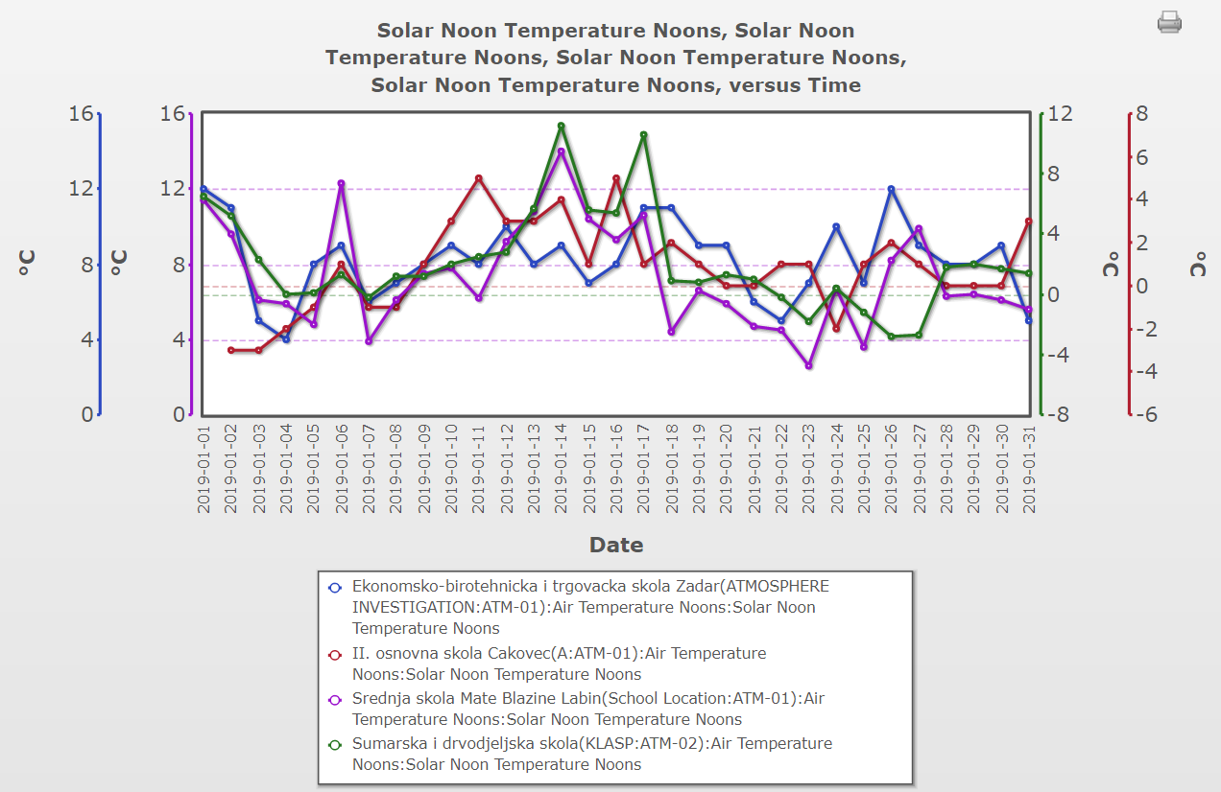

GLOBE Visualization Plot - kliknite na link i otvoriti će se slika u novom prozoru. Isti grafički prikaz koristi se u 50. i 51. zadatku.
Očitajte zadane vrijednosti i upišite postaje na kojima su izmjerene. Rezultat zaokružite na cijeli broj.
 |  | Broj bodova | 2
 | Odgovori
Najviša temperatura očitana u solarno podne unutar prikazanih mjesec dana je
14 stupnjeva, a očitana je na kojoj postaji - Srednja škola Mate Blažine Labin
.Najniža temperatura očitana u solarno podne u periodu od 15.1 do 31.1 je
-3 stupnja, a očitana je na postaji Šumarska i drvodjeljska škola Karlovac

51. Za potrebe istraživanja odabrani podaci 4 škola prikazani su na zajedničkom grafu.
GLOBE Visualization Plot - kliknite na link i otvoriti će se slika u novom prozoru. Isti grafički prikaz koristi se u 50. i 51. zadatku.
Izračunajte prosjek temperatura za 26.1.2019.
Rezultat zaokružite na cijeli broj.
Broj bodova: |  |  | 2
 | Odgovori
 | (12+2+8-3) / 4 = 19 / 4 = 4.75 ≈ 5

52. Tablica prikazuje neke od oko 2600 redova podataka dobivenih filtriranjem putem alata ADAT.

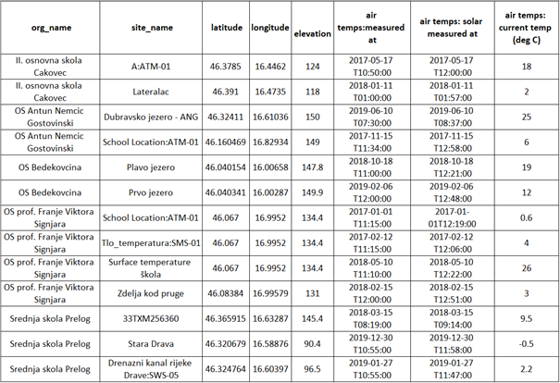
Na predviđena mjesta uz filtere upišite njihove vrijednosti koje su korištene za pretraživanje
Broj bodova: | 3
Odgovor
Protocol(s): Air Temperature
Date Range: 2017-01-01 – 2019-12-31
Country or State/Territory: Croatia
Elevation Range: 90 – 150
Lat/Long Range:
LAT: 46 – 47; LONG:16 – 17

53. Identificirajte satelitske podloge ponuđene u alatu za GLOBE vizualizaciju.
Broj bodova: |  |  | 3
# | Pitanje | Odgovor
 | 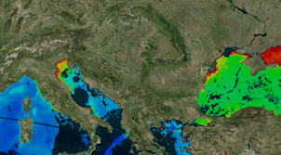 | Chlorophyll A (Terra) / Klorofil A (Terra)
 | 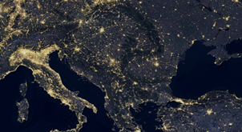 | Earth at Night (Soumi NPP) / Zemlja po noći (Soumi NPP)
 | 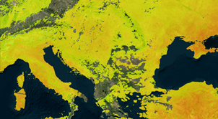 | Land Surface Temperature (Terra) / Površinska temperatura (Terra)
 |  | Corrected Reflectance – True Color(Terra) / Ispravljena refleksija – prava boja (Terra)
 |  | Aerosol Optical Depth (Terra) / Optička debljina aerosola (Terra)
 |  | Precipitation Estimate (Aqua) / Procjena količine oborine (Aqua)
 |  | L3 Soil Moisture (SMAP) / L3 Vlaga tla (SMAP)

54. Proučite sliku i odgovorite na pitanje. Ista vizualizacija se koristi od 54. do 56. zadatka.
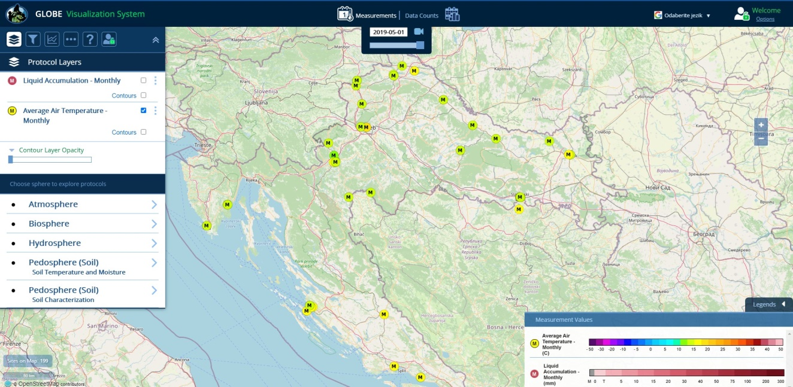

Koji podaci su prikazani na karti?

Broj bodova: |  |  | 1
 | Odgovori
 | Prosječna mjesečna temperatura zraka

55. Proučite sliku i odgovorite na pitanje. Ista vizualizacija se koristi od 54. do 56. zadatka.
U kojem je dijelu Hrvatske zabilježena najniža vrijednost mjerene veličine?

Broj bodova: |  |  | 1
 | Odgovori
 | Središnja Hrvatska/ Karlovačko područje

56. Proučite sliku i odgovorite na pitanje. Ista vizualizacija se koristi od 54. do 56. zadatka.
Na koji period u godini se odnose prikazani podaci?

Broj bodova: |  |  | 1
 | Odgovori
 | Na 5. mjesec 2019. godine / svibanj 2019.

